Elmarkeder: Efterspørgselsrespons

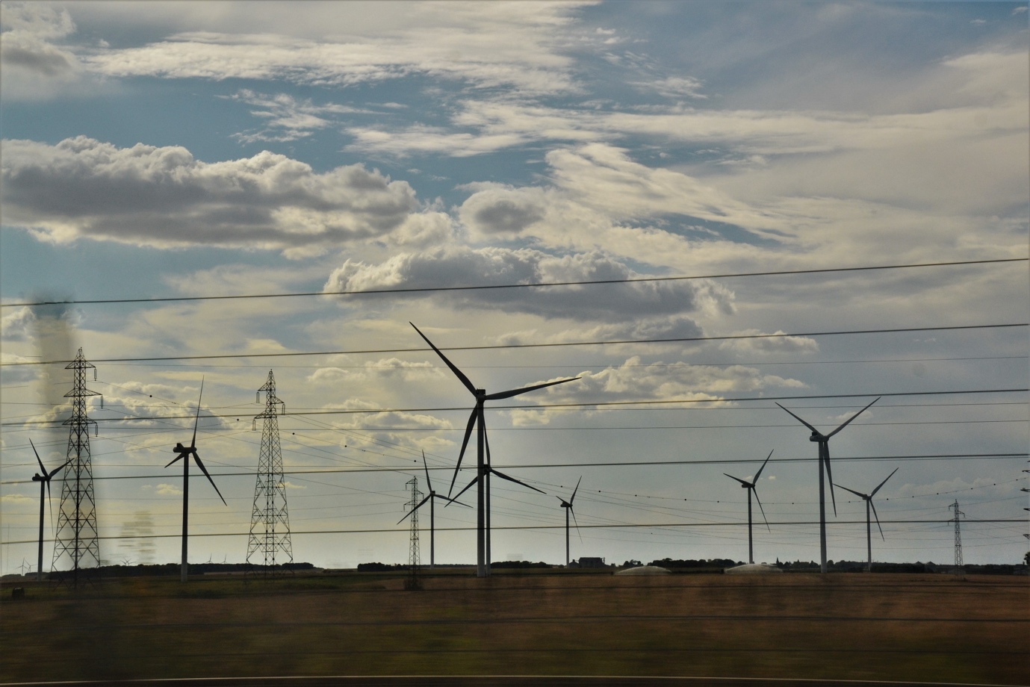

Elmarkeder: Efterspørgselsrespons 1
Sådan fungerer dette kursus 1
Læringsmål 2
Introduktion 3
Hvad er efterspørgselsrespons? 3
Hvorfor efterspørgselsrespons? 4
Nogle eksempler på efterspørgselsrespons 5
Konklusion 6
Yderligere ressourcer 6
Tak 6
Billedkreditering 6

Sådan fungerer dette kursus

Dette korte kursus på 30 minutter introducerer efterspørgselsrespons og hvordan man kan spare penge ved at bruge energi på bestemte tidspunkter. Kurset undersøger også, hvordan digitalisering gør det muligt for os at samarbejde med vores energileverandører om at understøtte effektiv elproduktion og -transmission.

Dette kursus supplerer Elektricitetsmarkeder: Forståelse af priser og tariffer og ser nærmere på vores rolle på elektricitetsmarkedet og hvordan digitalisering gør det muligt for forbrugere og elektricitetsleverandører at træffe informerede beslutninger.

Du er måske interesseret i at:

- Ønske at få mest muligt ud af digitale teknologier, så du kan drage fordel af reducerede priser eller incitamenter til energibrug.
- Være interesseret i den digitale energiomstilling og hvordan denne kan gavne energileverandører og forbrugere.
- Være nysgerrig efter at vide, hvordan eludbydere håndterer udsving i energiforbruget.

Dette kursus vil give dig en dybere forståelse af den digitale energiomstilling og støtte din egen digitale energirejse! Det er en del af en serie på 12 kurser kaldet Digital Energy Essentials (Væsentlige elementer i digital energi), der er udviklet af Every1-projektet, som har til formål at gøre det muligt for alle at engagere sig i energiomstillingen. Du kan finde ud af mere om projektet på: https://every1.energy

Ved afslutningen af kurset foreslår vi nogle yderligere læringsmaterialer, som du kan udforske. Dette inkluderer kurset Hvad er den digitale energiomstilling? som undersøger, hvad digital energi er, og årsagerne til at gå i retning af digitalisering af vores produktion og forbrug af energi.

Dette er en oversættelse af den originale engelske version af kurset, som giver mulighed for at gennemføre en kort quiz og tjene et Every1-digitalt badge.
Dette projekt har modtaget finansiering fra Den Europæiske Unions Horizon-program for forskning og innovation (2021-2027) under tilskudsaftale nr. 101075596. Det fulde ansvar for indholdet af dette kursus ligger hos Every1-projektet og afspejler ikke nødvendigvis Den Europæiske Unions holdning.

Læringsmål

Efter at have gennemgået dette korte kursus bør du være i stand til at:

- Forstå, hvad efterspørgselsrespons er, og hvorfor det er vigtigt.
- Beskrive forholdet mellem efterspørgselsrespons og digitalisering.
- Være opmærksom på de forskellige måder, hvorpå efterspørgselsrespons kan reducere dit energiforbrug og hjælpe dig med at spare penge.

Introduktion

Når mange mennesker bruger energi på bestemte tidspunkter af døgnet, er det af afgørende betydning at sikre, at vores elforsyning er konstant, pålidelig og uafbrudt.

Det er derfor af afgørende betydning for energileverandørerne at forstå, hvornår vi er mest tilbøjelige til at bruge mere elektricitet. Husholdninger bruger ofte mere energi, når folk kommer hjem fra arbejde, eller når et stort antal mennesker bruger lignende apparater på samme tid.

I Storbritannien var et velkendt eksempel på dette stigningen i elforbruget under reklamepauserne i fjernsynet. Når mange mennesker så et bestemt program (f.eks. en international fodboldkamp eller en populær serie eller dramaserie), kogte mange husholdninger vand til te eller kaffe samtidigt under reklamepauserne.

Denne periodiske stigning i belastningen af elnettet, om end i en kort periode, når hundredtusinder af mennesker lavede en varm drik, kaldes tv-pick-up. Du kan læse mere om dette fænomen i 9 af de største tv-øjeblikke i elektricitetens historie.

Kan du komme i tanke om andre eksempler på, hvornår mange mennesker øger deres energiforbrug eller bruger den samme type apparater samtidigt?

Omvendt skal el-leverandører forudsige og styre vores energiforbrug, når vi går væk fra fossile brændstoffer til rene teknologier, men de skal også understøtte integrationen af overskydende energi fra husholdningernes solcellepaneler og vindmøller.

Når husholdningerne også bliver energileverandører, hvordan kan elnetselskaber og leverandører så styre denne ekstra energi effektivt?

Digitaliseringen af energisektoren giver os alle mulighed for bedre at forstå, hvordan og hvornår vi bruger energi, og for at styre dette mere effektivt. Dette kan resultere i omkostningsbesparelser og understøtter netstabiliteten for el-leverandører og -operatører. Lad os se nærmere på, hvordan dette fungerer i praksis.

Hvad er efterspørgselsrespons?

Efterspørgselsrespons er en måde, hvorpå elselskaber kan styre forbrugernes energiforbrug og give mulighed for billigere energi i perioder med reduceret efterspørgsel.

Efterspørgselsrespons er frivilligt og giver dig mulighed for at vælge, hvornår du vil reducere eller øge dit energiforbrug for at opnå økonomiske incitamenter.
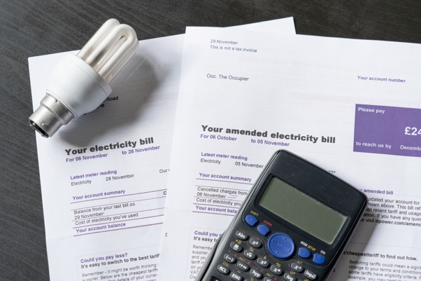
Digitaliseringen understøtter denne proces ved at dele realtidsinformation fra din elleverandør om, hvornår du kan bruge energi til en reduceret pris eller modtage et andet incitament.

Smarte apparater og apps giver os mulighed for at reagere på disse muligheder ved at give os eller tredjeparter mulighed for at programmere vores smarte apparater til at tænde/slukke på bestemte tidspunkter.

Digitale apparater spiller en afgørende rolle i efterspørgselsrespons, da de giver os mulighed for at bruge information i realtid og foretage øjeblikkelige justeringer af vores eget elforbrug (f.eks. ved at vælge at omlægge vores vaskeprogram til et tidspunkt uden for spidsbelastning, hvor det er billigere). Smarte apparater og apps, herunder smarte målere, giver også elselskaber mulighed for bedre at forstå, hvordan og hvornår elektricitet forbruges, og planlægge for perioder med spidsbelastning.

Hvorfor efterspørgselsrespons?

Ved at bruge energi i perioder, hvor efterspørgslen er mindre, bidrager vi til en effektiv styring af elnettet. Efterspørgslen efter energi stiger, og uanset om energien kommer fra fossile brændstoffer eller rene teknologier som sol og vind, har vi brug for infrastrukturen til at understøtte det øgede forbrug.

Investeringer i vigtig infrastruktur kræver tid og penge. Mens disse opgraderinger finder sted, er efterspørgselsrespons en løsning, der kan understøtte denne øgede efterspørgsel.

Efterspørgselsrespons sikrer en stabil og effektiv elforsyning ved at reducere eller flytte energiforbruget i spidsbelastningsperioder. Dette hjælper med at forhindre strømafbrydelser, kan reducere energiomkostningerne og understøtter integrationen af vedvarende energikilder.

Som forbruger kan du drage fordel af efterspørgselsrespons ved at spare penge på dine elregninger gennem incitamenter og lavere takster for forbrug uden for spidsbelastningstider.

Ud over at forbedre elnettets pålidelighed støtter du også miljømæssig bæredygtighed ved at reducere behovet for yderligere kraftværker og gøre det muligt for elnettet at integrere overskydende energi produceret af rene teknologier i husholdninger, såsom solceller.

Nogle eksempler på efterspørgselsrespons

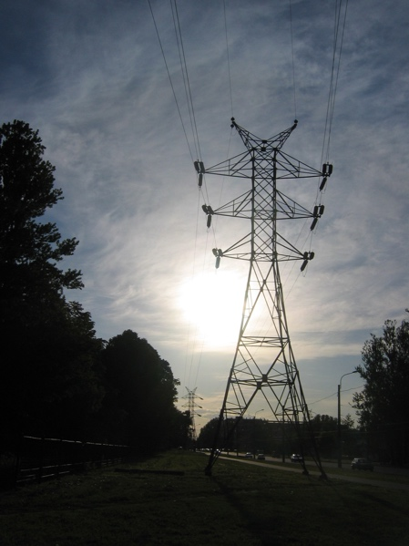
Hvis du har gennemgået kurset Elmarkeder: Forståelse af priser og takster eller har set på forskellige tilbud fra elleverandører, har du sandsynligvis set, at nogle af eksemplerne på eltakster (f.eks. variabel takst og tidsafhængig takst) giver elforbrugerne mulighed for at ændre deres energiforbrug og reducere energiomkostningerne.

De nyeste typer kontrakter giver detaljeret indsigt i, hvornår energi er billigere.

Digitaliseringen gør det muligt for os at reagere på disse muligheder, når der er et prissignal eller et tilbud om billigere energi.

Hvis du bruger smarte apparater og apps til at overvåge og styre dit energiforbrug, er der flere forskellige måder, hvorpå du kan justere dit energiforbrug og potentielt spare penge.

Disse muligheder omfatter:

- At træffe løbende beslutninger om, hvornår du vil ændre dit energiforbrug. For eksempel informerer din smartphone-app dig om, at der er en periode med lav energiomkostninger på et bestemt tidspunkt, og du vælger at ændre din vaskemaskincyklus eller opladningen af din elbil, så det foregår i disse timer.
- At have forud aftalte præferencer for, hvornår og hvordan du bruger energi. Disse præferencer deles med en tredjepart, som letter din brug af elektricitet og kan styre dine smarte enheder efter behov, så du får det bedste ud af det, din elleverandør tilbyder.
Ved at aftale, hvordan og hvilke smarte enheder en tredjepart kan styre eksternt, behøver du ikke konstant at træffe beslutninger om, hvordan og hvornår du skal bruge energi. Det betyder, at din elbil automatisk kan oplades på tidspunkter, hvor energien er billigere, da den er forprogrammeret eller omprogrammeret til at udnytte denne mulighed.

Begge ovenstående eksempler kan opnås gennem efterspørgselsrespons. Der er to kategorier af efterspørgselsrespons:

- Implicit eller prisbaseret efterspørgselsrespons: når du vælger at bruge elektricitet i perioder med lav efterspørgsel og dermed sænker dine energiomkostninger.
- Eksplicit efterspørgselsrespons: når du modtager betaling fra din elleverandør for at ændre dit energiforbrug. Dette kan indebære at bruge mindre eller mere energi, når det er nødvendigt.

Efterspørgselsrespons bidrager til at sikre, at vores elforsyning er stabil, og at den energi, der bruges og produceres, er godt afstemt. Det betyder, at når vi tænder lyset, koger vand eller tænder en ventilator, selvom hundredtusinder af mennesker gør det samme på samme tid, er vores elforsyning konstant og kontinuerlig.

Konklusion

Digitalisering af energi spiller en afgørende rolle for at gøre det muligt for energiproducenter og -forbrugere at styre, hvordan og hvornår energi bruges.

Efterspørgselsrespons giver os mulighed for at udnytte perioder med lavere omkostninger og lavere energiforbrug optimalt.

Yderligere fordele ved efterspørgselsrespons omfatter et mere stabilt elnet, miljømæssige fordele og muligheden for at integrere overskydende energi produceret af rene teknologier i husholdninger, såsom solceller og vindmøller.

Yderligere ressourcer

- Vil du dykke dybere ned i efterspørgselsrespons? Læs Alt, hvad du altid har villet vide om efterspørgselsrespons: https://cdn.eurelectric.org/media/1940/demand-response-brochure-11-05-final-lr-2015-2501-0002-01-e-h-C783EC17.pdf
- Få mere at vide om efterspørgselsrespons i denne artikel fra Den Internationale Energiagentur (IEA), som indeholder indblik i, hvordan forskellige lande og regioner støtter efterspørgselsrespons i deres planer for digitalisering af energisektoren: https://www.iea.org/energy-system/energy-efficiency-and-demand/demand-response

Tak

Elmarkeder: Efterspørgselsrespons er skabt af Every1 Project og licenseret under CC BY-SA 4.0, medmindre andet er angivet.

Billedkreditering

Hovedkursusbillede: elektricitet af Jeanne Menjoulet er licenseret CC BY 2.0.
Introduktion: Fnisende, smilende, overraskede 4 venner ser tv sammen, Wedgwood, Seattle, Washington, USA af Wonderland er licenseret CC BY 2.0.
Hvad er efterspørgselsrespons?: Elregninger med pære og lommeregner af USwitch.com Images er licenseret under CC BY 2.0.
Hvorfor efterspørgselsrespons?: Energi af Maria Eklind er licenseret CC BY-SA 2.0.
Nogle eksempler på efterspørgselsrespons: Pylon af en højspændingsledning af bruger:Yanachka er Public Domain.

